Indicação Nº 264/2026Indicação Nº 264/2026

EMENTA: SOLICITO AO EXMO. SR. PREFEITO A REALIZAÇÃO DE MANUTENÇÃO NO ALAMBRADO DA EMEB ANA ISABEL DA COSTA FERREIRA, NO SEAC.

SENHOR PRESIDENTE,

SENHORES VEREADORES.

Apresento a V.Exa., nos termos do Art. 160 do Regimento Interno, a presente Indicação a ser encaminhada ao Senhor Prefeito Municipal Paulo de Oliveira e Silva, juntamente com a Secretaria competente, solicitando a realização de manutenção no alambrado da EMEB Ana Isabel da Costa Ferreira, no SEAC.

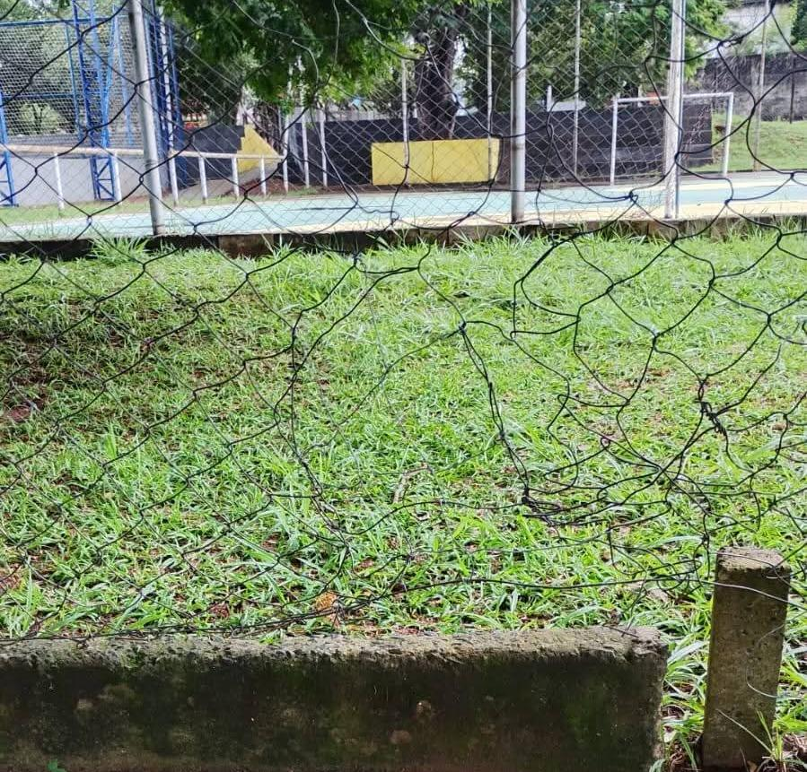

Sala das Sessões “Vereador Santo Rótolli”, 08 de abril de 2026.

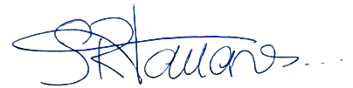

VEREADOR LUIS ROBERTO TAVARES

Assinado Digitalmente
VEREADOR ERNANI LUIZ DONATTI GRAGNANELLO

